地域美産探訪倶楽部ニュースNO.8（31004）

地域の美産たちを現場に訪ねてその良さを肌で味わう「PublicArtForum地域美産探訪倶楽部」は、昨年12月7日（土）、第１回探訪会『横浜市中心街の地域美産いろいろⅠ』から活動をスタートして、探訪会4回、セミナー2回を開催しました。 その間、学生、主婦を含む一般社会人、自治体や大学を含む各分野の専門家、マスコミ関係者など、雑多な人々が延べ120名余り、遠くは福岡や仙台からも参加して、魅力いっぱいの内容をやさしい言葉で解説する専門家たちの案内や、地域ならではの名物料理と酒を楽しみながら、すぐ足元にある日本の美産たちの魅力再発見、再評価を楽しんでいます。
今期（来年3月迄）後半は、10月4日終了の「狛江探訪会」を含めて探訪会4回と、セミナー1回の開催を予定していますが、次は第5回探訪会で、藤嶋俊会横浜の美産探訪シリーズ「“横浜モダンを尋ねる”PARTⅢ「新しきを尋ねて古きに遡る」（11月15日土午後開催）です。参加申込みの受付けに入りますの、次頁（ちらしの場合は裏頁）の詳細説明をお読みの上、お申込み下さい。

神奈川県民ホールギャラリー課長、藤嶋俊会さんが企画・案内する
横浜モダンを尋ねるPART Ⅲ
「新しきを尋ねて古きに遡る‥みなとみらい→弁天橋→野毛→掃部山」
11月15日（土）午後開催

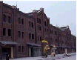 |  | 横浜は文明開化の表玄関として栄えたところから、ハイカラで西洋風というイメージが強い。第1回の探訪会は、中心街の歴史的建造物や街路、公園などを訪ね、第2回は、居留地の面影を残す山手の西洋館や、ホテル、公園、桟橋を訪ねました。 3回目の今回は、居留地の周辺にあって幕末から明治初めにかけて由緒ある建物が建てられた場所、戦後から今日まで都市計画の中で蘇った近代遺産などを尋ねます。探訪会終了後、藤嶋さんが野毛地区で選ぶお店で開く交歓会（参加自由）で、名舗料理と酒、そして参加者同士の自由な会話を楽しむ事も魅力です。
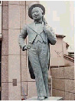 | 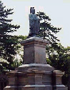
詳細と参加申込み：裏面の用紙に必要事項をご記入のうえ、FAXかメールでお申し込みください。

これから（平成16年3月迄）の活動予定
探訪会：石村誠人「地下鉄大江戸線の駅デザインとパブリックアート」 15年１2月21日（日）一日
探訪会；伊豆井秀一「江戸文化が息づく川越市とっておきの美産たち」 16年 2月28日（土） 午後
セミナー＋探訪会：杉村荘吉「房総佐貫町、江戸から続く手作り醤油蔵と美産たち」 16年3月末 午後
ウェブサイト：www.publicart.co.jp： 「エッセイ」頁ほか充実中。
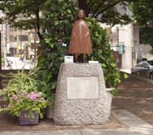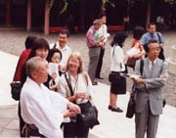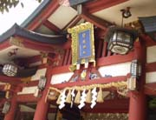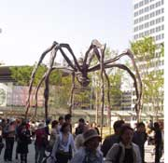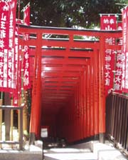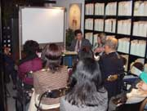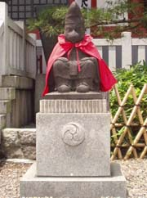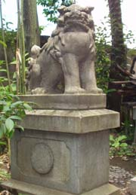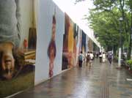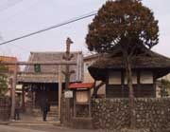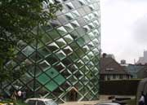
平成15年10月1日
地域美産探訪倶楽部、第5回探訪会
神奈川県民ホールギャラリー課長、藤嶋俊会さん企画・案内する
横浜モダンを尋ねるPART Ⅲ
「新しきを尋ねて古きに遡る‥みなとみらい→弁天橋→野毛→掃部山」
11月15日（土）午後開催

横浜は文明開化の表玄関として栄えたところから、ハイカラで西洋風というイメージが強い。 第1回の探訪会は、中心街の歴史的建造物や街路、公園などを訪ね、第2回は、居留地の面影を残す山手の西洋館や、ホテル、公園、桟橋を訪ねました。3回目の今回は、居留地の周辺にあって幕末から明治初めにかけて由緒ある建物が建てられた場所、戦後から今日まで都市計画の中で蘇った近代遺産などを尋ねます。藤嶋さんが選んだお店での交歓会（参加自由）では、旨い料理と酒、そして楽しい会話を楽しんで下さい。

日時：平成15年11月15日（土）；探訪会12～16時＊、交歓会（参加自由）17～20時＊。＊予定。雨天決行。
探訪先：汽車道→赤レンガ倉庫→ドッグヤード→岩亀稲荷→掃部山公園→県立音楽堂→伊勢山皇太神宮→美空ひばり像他。
案内人：藤嶋俊会；神奈川芸術文化財団 ギャラリー課長（神奈川県民ホール開館時から現代アート展企画づくり参画、著書多数）
集合場所･時間：東急東横線桜木町駅 改札口付近、12時。最寄りカフェで軽昼食（自己払）一緒して事前解説。
交歓会（探訪会終了後、但し参加自由≒5.000円）：藤嶋さんが古き横浜を象徴する野毛のお店選択中。
参加費：探訪会（会員1.500円一般3.000円）、他（別途：途中休憩中の飲食と探訪会終了後の交歓会）
今回の参加費は集合時に、交換会会費は会場でいただきますのでよろしくお願いします。
申込締切：11月10日迄
参加人数：参加人数；25名 (定員に達しましたらお断りする場合もありますのでご承知ください)
参加申込み：下記申込欄に必要事項をご記入のうえ、FAX 03-3929-2423 または メールにこの用紙を添付していただきhirose.michitaka@jcom.home.ne.jpへ送信してください。問合せ；世話人会代表補佐、廣瀬道孝（上記FAXまたはメールでお願いします）
当日の緊急電話連絡先＃：090-8176-6528

地域美産探訪倶楽部、第5回探訪会、『横浜の地域美産を尋ねる‥PART Ⅲ 』参加申込書
（11月10日迄に、FAX 03-3929-2423かメール hirose.michitaka@jcom.home.ne.jpで申込）
記入日： 年 月 日
氏名 性別 生年月日
住所〒 職業（具体的に）
℡： Fax： Email：
会員／一般（○付け） 貴方の金額 \
交歓会（自由参加；会場予約のための出欠回答を○付け下さい）： 参加 不参加

(事務局欄) 申込み受付け結果（事務局返信欄）： 様
１ 出席お待ちしています。 ２ 次回ご参加下さい。

